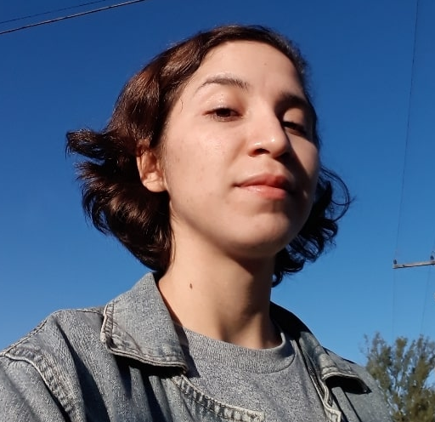
Flávia A. Radeucker Duarte

Contatos
Email: fflaviaduarte@gmail.com Telefone: 51 991545184

Experiência profissional
Aprendiz pelo Programa CIEE/RS Lajeado-Rs, na empresa Hospital Bruno Born (2014-2016). Possui carta de recomendação da empresa.
Bolsista no Projeto de Extensão Veredas da Linguagem, pela Universidade do Vale do Taquari - Univates (2018-2019).
Bolsista no Programa Institucional de Bolsas de Iniciação à Docência, pela CAPES e Universidade do Vale do Taquari - Univates (2018-2019).
Bolsista no Projeto de Extensão ALFAB&LETRAR, pela Universidade do Vale do Taquari - Univates (2019-2020).
Experiência como voluntária em diversos projetos de Extensão da Universidade do Vale do Taquari - Univates, em aulas de Português como língua adicional para a comunidade imigrante de Lajeado-Rs e oficinas artísticas e culturais para projetos educacionais em instituições do mesmo município.

Profissionalização
Ensino Médio politécnico completo, pelo Colégio Estadual Presidente Castelo Branco, em Lajeado-Rs (2013-2015).
Graduanda de licenciatura em Letras Português/Inglês e respectivas Literaturas, pela Universidade do Vale do Taquari - Univates.
Inglês nível B1 (intermediário), pelo Projeto I (Núcleo de Educação Continuada da Pró-Reitoria de Pesquisa) da Universidade do Vale do Taquari - Univates (média final de 9,5), no total de 95 horas/aula.

Busco fazer parte da equipe desta empresa com o intuito de aprimorar minha experiência profissional. Profissional competente, comunicativa, com facilidade para trabalhar em equipe e com disponibilidade de horários.

